Муниципальное автономное дошкольное образовательное учреждение
детский сад № 29 «Полянка» г. Павлово

«Музейная педагогика в ДОУ»
(консультация для родителей)

Подготовила: воспитатель
Белова Т.А.

2024г

Музейная педагогика в ДОУ
консультация для родителей
Музейная педагогика – достаточно известное направление современной педагогики. Она имеет длительную историю, хотя в дошкольном образовании стала играть существенную роль только в последние десятилетия. Изначально термин «музейная педагогика» подразумевал, прежде всего, сотрудничество детского сада и музея. Однако в последние десятилетия музейная педагогика в значительной степени изменилась, так как дошкольные учреждения стали создавать свои собственные мини – музеи, а организация и использование мини – музеев рассматривается как особая форма работы с детьми и родителями.
Музей для взрослого – это место, где хранится поистине бесценное культурное наследие, а для малыша это, прежде всего, мир пока неизвестных ему вещей. Сделать этот мир понятным и интересным ребёнку, и есть наша задача.
В какой-то момент маленького философа начинают интересовать вечные вопросы: «Что такое искусство, как и почему оно возникло?", «В чем секрет красоты?», «Почему все люди и народы на планете Земля разные?» и т.п. Бывает не просто ответить ребенку на подобные вопросы, да еще и говорить при этом простым, доступным, ясным языком.
И тут на помощь взрослым наставникам приходит музейная педагогика. Музейная педагогика в детском саду со своими методами, средствами, программами поможет не только ответить на бесконечные "Зачем?" и "Почему?", но и покажет связь времен, культуру и историю народа, духовный опыт человечества. Кроме того, музей - это еще и прекрасная среда, в которой организуется патриотическое воспитание дошкольников. Но, чтобы воспользоваться ее помощью, необходимо следовать неким правилам и постулатам

Правило первое. К посещению любого музея необходимо серьезно, целенаправленно готовиться, а потом закрепить полученные впечатления и знания.
Включение музеев в образовательно-воспитательный процесс - дело не такое простое, как может показаться на первый взгляд. Педагоги, воспитатели, родители, знавшие великое и незаменимое значение музея как воспитательного и образовательного феномена, выражают порой недоумение: водят своих воспитанников в музей едва ли не каждый месяц, а ожидаемый результат все не достигается. Дети продолжают скучать, не могут сосредоточиться, не ведут себя положенным образом, а нередко отказываются от очередного посещения благородного учреждения. Словом, количество никак не переходит в качество.
Оказывается, дело вовсе не в частоте посещений, а в степени подготовленности ребенка к восприятию предметного, условного музейного языка. Иными словами, необходима «прививка» музейной культуры. Привести детей в музей и ожидать от них полноценного восприятия музейной информации (эмоциональной реакции, выявления главной идеи экспозиции или экспозиционного комплекса, эстетического наслаждения и т.д.) - дело наивное и безнадежное. Это все равно, что уповать на то, что человек, впервые взявший в руки скрипку, кисть, глину, начнет создавать шедевры.
Музейный педагог (воспитатель) должен отдавать себе отчет в том, что ребенок не подготовлен к восприятию сложно символического языка музея, к постижению скрытого смысла окружающих его вещей. Задача в том и состоит, чтобы помочь маленькому человеку в этой непростой очень важной познавательной деятельности. Освоение (открытие) окружающего мира начинается с малого. С «путешествия» по своей комнате, квартире, с ново взгляда на привычные вещи. Если малыш научится в простом, обыденном видеть важное, интересное, он сумеет распознавать скрытые смыслы в отдаленных сложных явлениях и фактах культуры. Мир обыкновенных вещей более доступен и близок детям. Педагогу в сфере культурологического образования и эстетического воспитания отводится роль проводника в этот мир. Вооружившись методами музейной педагогики, он может повести начинающих следопытов дорогами познания к бесчисленным открытиям.
На предваряющих музейное посещение занятиях в детском саду педагог должен раскрыть своим питомцам смысл такого непростого феномена, каким является музей, познакомить со скрытыми смыслами и значениями предметов из окружающего мира как знаков культуры. «Говорящий» предмет помогает раскрыть сущность абстрактного культурологического или философского понятия («время», «культура», «музей», «памятник», «реликвия» и т.д.), объяснить сложные закономерности. В стенах музея маленькие посетители вместе с музейным педагогом продолжают начатый в дошкольном учреждении разговор, опираясь на материал музейной экспозиции.
«Бабушкины чердаки и сундуки», семейные альбомы и реликвии - незаменимые помощники в изучении истории и культуры. К тому же в распоряжении педагога имеется большой выбор видеоматериалов и других иллюстративных материалов, открывающих богатейший мир коллекций российских и зарубежных музеев.

Правило второе. Необходимо четко осознавать конечную задачу своей деятельности - формирование творческой личности, способной заинтересованно воспринимать культурное наследие как часть настоящего и сознавать свою ответственность не только за его сохранение, но и за приумножение и передачу этого наследия другим поколениям.
Слова, звучащие несколько пафосно, на самом деле обозначают весьма конкретное явление и призывают к целенаправленным действиям. Культурное наследие во всем его многообразии должно служить в качестве противоядия против псевдоценностей, массовой культуры, стремительно и агрессивно захватывающих сегодня культурное пространство. Следовательно, мы обязаны учить ребенка с дошкольного возраста отличать настоящее от подделки, истинное искусство от китча, прекрасное от дурного. А где, как не в музее, хранящем отобранные временем и оцененные поколениями и экспертами произведения искусства и артефакты истории, формировать развитый вкус, истинные ценности. Начать эту непростую работу можно и нужно еще за пределами музея - в детском саду, на предваряющих занятиях. Так, участниками «диалога» могут быть старинные предметы, отличающиеся изысканным вкусом: неброским рисунком, изящными линиями, совершенной формой, например старинная амфора, изящная чашечка и др. В диалог с ними вступают вещи, олицетворяющие современный китч, - та же «игрушечная» амфора, но с ярким, кричащим, псевдоантичным рисунком, утрированными формами.
Словом, осуществлению этой важной миссии по формированию у ребенка личностного, эмоционального отношения к культурному наследию может способствовать музейное образование.
Правило третье. Культурологическое и эстетическое образование с помощью музейных средств возможно только на основе знания и учета особенностей детского восприятия, строгого следования психолого-педагогическим принципам, разработанным отечественными и зарубежными специалистами

Я слышу - и забываю.
Я вижу - и вспоминаю.
Я делаю - и постигаю.
Это приписываемое Конфуцию изречение может служить своеобразным эпиграфом к музейной педагогике, ибо в нем заключен важнейший принцип данного направления образовательной деятельности. Изречение осмыслили современные ученые и выразили его на сухом языке цифр:
То, что слышим, - 10%.
То, что видим, - 50%.
То, что делаем, - 90%.

В основе развивающих методик музейной педагогики лежит и постулат выдающегося русского психолога и педагога Л.С. Выготского, и постоянное обращение к опыту зарубежных психологов и педагогов, и рекомендации выдающихся швейцарских ученых - психолога Жана Пиаже и педагога Иоганна Генриха Песталоцци.
Уникален опыт психолого-педагогической деятельности известного итальянского педагога Марии Монтессори, свидетельствующий: основа обучения и воспитания детей - сенсорное воспитание. Под воспитанием органов чувств Монтессори понимала не умение различать цвет, форму и различные качества предметов, а утончение чувств, развитие внимания, способности к собственному суждению о предмете. Важно и интересно для музейной педагогики предлагаемое Монтессори широкое использование чувства осязания, которым оно часто заменяет зрение, учить видеть руками. И ныне музейные педагоги действуют согласно этому принципу, когда вместе со своими воспитанниками с трепетом касаются старинных предметов, памятников архитектуры... Этот важнейший принцип освоения ребенком окружающей действительности дополняется другим: «Помоги ему сделать это самостоятельно». Когда речь идет о таких сложных и тонких материях, как познание себя, других, окружающего мира, пагубным может оказаться любое насилие, давление, авторитарное суждение, которыми подчас грешат и педагоги, и воспитатели: «Делай, как я. Люби то, что близко мне».
Музейная педагогика в детском саду призывает дать ребенку возможность самому манипулировать предметами, извлекать заложенную в них информацию, делать выводы и осуществлять свой выбор. Изучив эти и другие исследования, отечественные специалисты в области музейного образования сделали для себя единственный вывод: лишь апеллируя к эмоциональной сфере детей, мы вправе говорить о решении сложнейшей психолого-педагогической задачи - включении общечеловеческих ценностей во внутренний духовный мир каждого ребенка. Иными словами, главный методический принцип музейной педагогики совпадает с главным принципом ценностного освоения действительности:
«Ценностям нельзя научиться, ценности необходимо пережить».
На практике принцип включения ребенка в активный познавательный процесс в пространстве музея воплощается в заявленном девизе детских музеев и специализированных экспозиций для детей - hand's on - «знание через руки». В большинстве зарубежных музеев знакомство с экспозицией, как правило, заканчивается творческой работой детей в музейных классах или мастерских. Здесь непосредственно закрепляются полученные знания, которые тем самым становятся личным приобретением каждого ребенка. Изучение и анализ практической и теоретической деятельности отечественных и зарубежных ученых, опыта работы музейных педагогов Москвы и других регионов позволили предложить следующие методы, наиболее точно отвечающие психолого-педагогическим установкам. Речь идет социальных ролях, создании игровых ситуаций, практическом манипулировании предметами, об использовании ассоциативных связей, о театрализации самостоятельной поисково-исследовательской деятельности.
Широкий спектр методов определяет неограниченный набор всевозможных приемов и форм работы: викторины, кроссворды, шарады, ребусы, командные соревнования. Они тесно взаимосвязаны между собой, поэтому их можно применять в разнообразных комбинациях. Отсюда творческие задания, выполняемые как в дошкольном учреждении, так и на музейных экспозициях, а также праздники, театральные постановки и т.п.
Ведущий метод в работе с детьми дошкольного возраста, как известно, игра. Именно игре, моделируя разнообразные ситуации, ребенок познает окружающий мир, овладевает необходимыми навыками, приобретает собственный опыт. Воображение и фантазия, максимально развитые в детском возрасте, помогают ребенку проникнуться духом иного исторического времени, а значит, осваивать преобразовывать и присваивать накопленные историко-культурные ценности. В процессе игры решаются и обратные задачи: развивается память, творческая фантазия, воображение, образное мышление, расширяются ассоциативные связи, формируется речь.
Правило четвертое. Музейное образование предполагает необходимость четкой, структурно и содержательно выверенной программы.
Формирование у ребенка целостной картины мира, стимулирование его творческих способностей и интереса к окружающему миру возможны на основе специальных занятий в музеях разного профиля, снабженных соответствующими творческими заданиями, маршрутными листам и др., на основе специальных музейно-образовательных программ, в которые включены музеи разного профиля. К таким программам относятся: «Музей и культура», «Предметный мир культуры», «Музей и окружающий мир», «Здравствуй, музей!»; в них каждая тема или раздел курса комплексно освещается под разными углами зрения на основе музейного, предметного материала.
Правило пятое. Познание истории, культуры, окружающего мира должно
приносить радость. Тогда исторические и культурологические факты, великие имена, стиль, вкусовые ориентиры эпохи - то, что составляет понятие «чувство времени», - останутся не только в сознании, но и в сердцах детей навсегда. Такими могут быть сценарии вводных занятий при подготовке детей к посещению музея или организация выставок-экспозиций в детском саду и образовательная работа в них.

Муниципальное автономное дошкольное образовательное учреждение
детский сад № 29 «Полянка» г. Павлово

Консультация для родителей:
«Приобщение детей к русской национальной культуре».

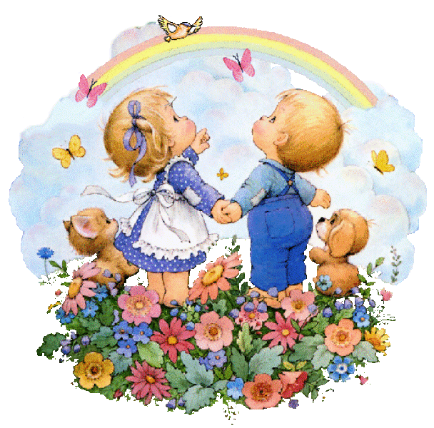

Подготовила: воспитатель
Белова Т.А.

2024г.

Народная культура – предмет, который человек должен постигать на протяжении всей жизни – от первых шагов. Чем раньше мы начинаем вводить детей в мир народной культуры, тем лучших результатов добиваемся. Приобщение детей к истокам народной культуры позволяет формировать у дошкольников патриотические чувства, и развивать духовность.
Наша цель ,как можно раньше пробудить в ребёнке любовь к родной земле, заложить важнейшие черты русского национального характера: порядочность, совестливость, способность к состраданию. Разнообразные формы знакомства ребёнка с народной культурой позволит ему приобщиться к национальным традициям, испытать удовольствие от своих чувств. Из деталей быта, из народных праздников и традиций, произведений устного народного творчества сложится для ребёнка образ Родины.
Вводить элементы народной культуры в детскую жизнь надо естественно, не навязывая, ничего специально не заучивая, не заставляя часто пользоваться русскими народными выражениями, достаточно, если дети понимают связь пословицы с действием, например: «Поспешишь, людей насмешишь», «Не сиди, сложа руки, не будет и скуки».
В народном искусстве обобщены представления о прекрасном, эстетические идеалы и мудрость народа, которые передаются из поколения в поколение. Через народное искусство ребенок познает традиции, обычаи, особенности жизни своего народа, приобщается к его культуре.
Одной из важнейших задач, стоящих перед нашим обществом в настоящее время является его духовное нравственно-патриотическое возрождение, которое невозможно осуществить, не усваивая культурно-исторический опыт народа. Ни что так не способствует формированию и развитию личности, её творческой активности, как обращение к народным традициям, обрядам, народному творчеству, устному и песенному, поскольку, находясь в естественной речевой обстановке, которой является для ребенка его родной язык.
Пение колыбельных, народных песенок, рассказывание сказок, использование пословиц и поговорок. Рассказывание легенд и преданий. Разучивание песен и танцев нашего народа. Воспитание и уважение к родительскому дому.
Сохранение и передача семейных традиций, реликвий. Бережное отношение к родной природе. Знакомство с художественными промыслами своего народа
Фольклору отводится всё более заметное место в выполнении задач нравственного и эстетического воспитания, развития творческих способностей подрастающего поколения. Фольклор в комплексе с другими воспитательными средствами представляют собой основу начального этапа формирования гармонически развитой личности, сочетающей в себе духовное богатство, моральную чистоту и приобщение к высокой культуре и традициям своего народа.
Фольклор близок детям по содержанию. С его помощью взрослый легко устанавливает с ребенком эмоциональный контакт, эмоциональное общение. Интересное содержание, богатство фантазии, яркие художественные образы привлекают внимание ребенка, доставляют ему радость и в то же время оказывают на него своё воспитательное воздействие.
Фольклор - это устное народное творчество, народная мудрость, народное знание. Фольклор выражает вкусы, склонности, интересы народа.
Старинная мудрость напоминает нам: «Человек, не знающий своего прошлого, не знает ничего». Необходимо донести до сознания детей, что они являются носителями народной культуры, воспитывать детей в национальных традициях. Ведь воспитание детей в национальных традициях положительно влияет на духовное и эстетическое развитие детей.

Русские народные сказки.

Сказки не только на Руси, но и во всем мире писали для того, чтобы в доступной для детей форме рассказать об опасностях взрослого мира, научить их дружить и выражать свою любовь, хранить верность своим убеждениям и совершать добрые смелые поступки.
Каждый народ выбирал те истории, с которыми сталкиваются их дети, но в сказках, конечно, есть и общечеловеческие ценности, потому что в главном все мы — едины. Я подобрала для вас русские народные сказки, которые можно читать детям перед сном.
Русские народные сказки — это лучшее семейное чтение для детей и взрослых.
Волк и семеро козлят
Три медведя
По щучьему велению
Маша и медведь
Теремок
Курочка Ряба
Гуси-Лебеди
Снегурочка
Крошечка-Хаврошечка
Репка
Рукавичка
Вершки и корешки
Бычок – черный бочок, белые копытца
Царевна-Лягушка
Петушок – золотой гребешок
Курочка, мышка и тетерев
Кощей бессмертный
Петушок и бобовое зернышко
Лиса, заяц и петух
Жихарка
Василиса Прекрасная
Горе
Горшеня
Иванушка-дурачок
Колобок
Кот и лиса
Никита Кожемяка
Петушок – золотой гребешок
Сивка – Бурка
Хитрая наука
Белая уточка
Глупый волк
Баба-яга и Лутонюшка
Алеша Попович и Тугарин Змеевич
Золотой конь
Финист-Ясный сокол
Сказка о молодильных яблоках и живой воде.
Приобщая детей к истокам русской народной культуры, мы развиваем личность каждого ребёнка, который будет носителем черт русского характера, т.к. только на основе прошлого можно понять настоящее, предвидеть будущее. А народ, не передающий всё самое ценное из поколения в поколение, - народ без будущего.

Консультация для родителей.

В наше неспокойное время, полное противоречий и тревог, когда привычными стали слова «безнравственность», «бездуховность», родителям необходимо всерьез задуматься о том, какими вырастут нынешние дошкольники. Не получится ли из них «потерянного поколения», не имеющего никаких нравственных ценностей?
Воспитание гражданина и патриота, знающего и любящего свою Родину, - одна из важнейших задач не только педагогической работы в дошкольных образовательных учреждениях, но и для родителей, воспитывающих своих детей. Данная задача не может быть успешно решена без глубокого познания духовного богатства своего народа, освоения народной культуры.
Процесс знакомства с русской народной культурой должен начинаться с рождения ребенка. Как образно говорит наш народ: «С молоком матери» ребёнок впитывает культуру своего народа через колыбельные песни, пестушки, потешки, игры-забавы, загадки, пословицы, поговорки, сказки, произведения декоративно-прикладного искусства. Только в этом случае приобщение к истокам русской народной культуры оставит в душе ребёнка глубокий след, вызовет устойчивый интерес.
Бесспорно, Вы родители - самые значимые и любимые для ребёнка люди. Авторитет, особенно на самых ранних этапах развития, непререкаем и абсолютен. Детский фольклор дает возможность родителям уже на ранних этапах жизни ребенка приобщать его к сказкам, былинам, потешкам и другим жанрам.

Что же относится к детскому фольклору?

Пестушки – песенки, которыми сопровождается уход за ребенком.
Потешки – игры взрослого с ребенком (с его пальчиками, ручками).
Заклички – обращения к явлениям природы (к солнцу, ветру, дождю, снегу, радуге, деревьям).
Приговорки- обращения к насекомым, птицам, животным.
Считалки –коротенькие стишки, служащие для справедливого распределения ролей в играх.
Скороговорки и чистоговорки – незаметно обучающие детей правильной и быстрой речи.
Дразнилки – веселые, шутливые, метко называющие какие- то смешные стороны во внешности ребенка, в особенностях его поведения.
Прибаутки, шутки, перевертыши – забавные песенки, которые своей необычностью веселят детей.
Докучные сказочки - у которых нет конца и которые можно обыгрывать множество раз.

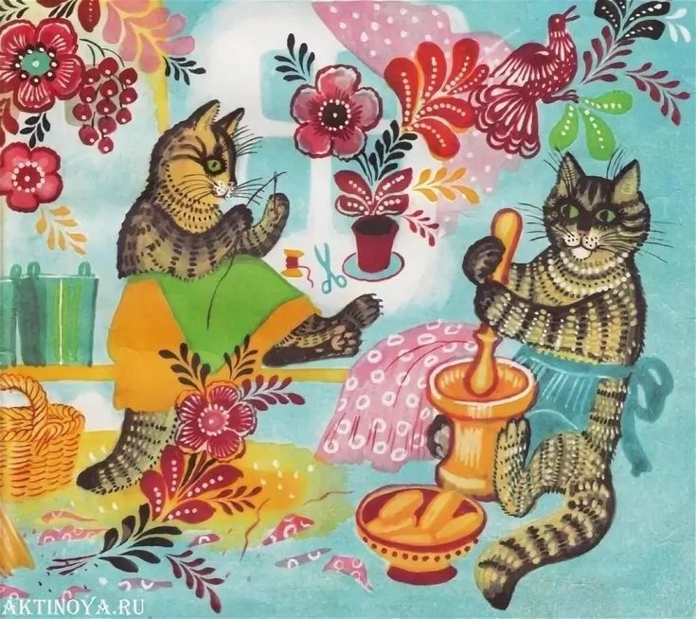

Памятка для родителей

- Знакомьте детей с фольклором во всех его проявлениях, так как именно он вмещает в себя все ценности русского языка. В устном народном творчестве сохранились особенные черты русского характера, присущие ему нравственные ценности, представления о добре, красоте, правде, храбрости, трудолюбии, верности. Знакомя детей с поговорками, загадками, пословицами, сказками, вы, тем самым, приобщаете их к общечеловеческим нравственным ценностям.
- В русском фольклоре каким-то особенным образом сочетаются слово и музыкальный ритм, напевность. Адресованные детям потешки, прибаутки, заклички, песенки будут звучать как ласковый говорок, выражать заботу, нежность, веру в благополучное будущее. В пословицах и поговорках кратко и метко оцениваются различные жизненные позиции, высмеиваются человеческие недостатки, восхваляются положительные качества. Особое место в произведениях устного народного творчества занимает уважительное отношение к труду, восхищение мастерством человеческих рук. Благодаря этому фольклорные произведения являются богатейшим источником познавательного и нравственного развития детей.
- Именно в семье возможно эффективнее всего приобщать ребенка к народным праздникам, обрядам, обычаям через знакомство с русскими народными танцами и играми. Через движение ребенок будет лучше и глубже познавать русскую народную культуру.

- Посещайте с детьми музей краеведения, где он почерпнет необходимые знания о предметах народных промыслов: расписных досках, деревянной посуде, народных вышивках, обуви, старинной утвари, орудиях труда и быта. Можно рассказать детям о них, рассмотреть вместе с ними, выделить характерные особенности каждой, постоянно напоминая, как они называются.
- Во время чтения книг обращайте внимание детей на иллюстрации к ним, не упускайте возможности еще раз приобщить их к миру прекрасного. Читая и рассказывая детям о прошлом своего народа, обращайте их внимание на национальные черты характера, героизм, любовь к Родине.
Возможности по приобщению ребенка к народной культуре и быту огромны, и родители, если они понимают и оценивают ее роль в нравственном воспитании подрастающего человека, могут найти еще много средств и возможностей.
Таким образом, семья играет большую роль в приобщении ребенка к лучшим образцам национальной культуры. Немаловажная роль в этом принадлежит и тесному взаимодействию детского сада и семьи, которые должны воспитывать у детей любовь к Родине, гордость за свой народ, создавший лучшие образцы народного искусства.

